**LABORATÓRIO DE REDES**

**Laboratório: CONFIGURAÇÃO DE SUBREDES - Um Roteador**

**Diagrama de Topologia**

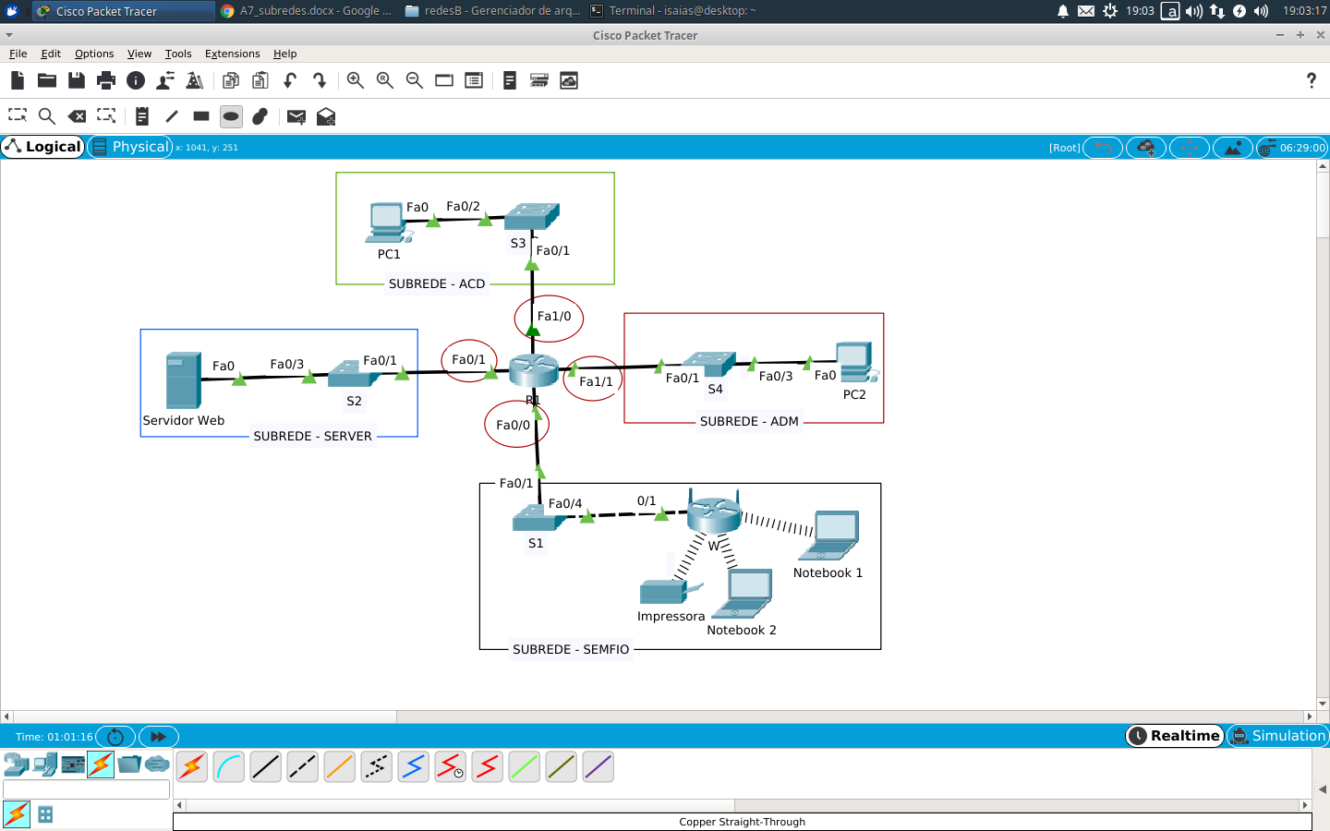

1. **Tabela de endereçamento**

|  |  |  |  |  |
| --- | --- | --- | --- | --- |
| **Dispositivo** | **Interface** | **Endereço IP** | **Máscara** | **Gateway** |
| **PC1** | Fa0 | 172.16.128.2 | 255.255.192.0 | 172.16.128.1 |
| **PC2** | Fa0 | 172.16.64.2 | 255.255.192.0 | 172.16.64.1 |
| **Servidor Web** | Fa0 | 172.16.192.2 | 255.255.192.0 | 172.16.192.1 |
| **Notebook 1** | W0 | DHCP | 255.255.192.0 |  |
| **Notebook 2** | W0 | DHCP | 255.255.192.0 |  |
| **Impressora** | Wo | DHCP | 255.255.192.0 | 172.16.0.1 |
| **ROTEADOR** | Fa0/0 | 172.16.0.2 | 255.255.192.0 | NSA |
| Fa0/1 |  | 255.255.192.0 | NSA |
| Fa1/0 |  | 255.255.192.0 | NSA |
| Fa1/1 |  | 255.255.192.0 | NSA |

**2. Objetivos**

Com a conclusão desta atividade, você será capaz de:

• Criar sub-redes no espaço de um endereço.

• Atribuir endereços apropriados a interfaces e documentar.

• Configurar e ativar as interfaces FastEthernet.

• Testar e verificar configurações.

**3. Criando subredes no espaço de um endereço**

a) Examinar os requisitos de rede:

Utilizem o endereço **172.16.0.0 /16** para usar em seu projeto de rede. A rede consiste

 dos seguintes segmentos:

1. **Subrede Sem Fio** conectada ao roteador irá requisitar endereços IP suficientes para suportar 300 hosts válidos.

 id: 172.16.0.0

1 ip- gateway :172.16.0.1

broadcast : 172.16.63.225

1. **Subrede ADM** conectada ao roteador irá requisitar endereços IP suficientes para suportar 500 hosts válidos.

 id: 172.16.64.0

1 ip- gateway : 172.16.64.1

broadcast : 172.16.127.225

3) **Subrede Server** conectada ao roteador irá requisitar endereços IP suficientes para suportar 50 hosts válidos.

  id: 92.16.128.0

1 ip- gateway : 172.16.128.1

broadcast : 172.16.192.225

4) **Subrede ACD** conectada ao roteador irá requisitar endereços IP suficientes para suportar 1300 hosts válidos.

 id: 172.16.192.0

1 ip- gateway : 172.16.192.1

broadcast : 172.16.192.225

b) Considerar as questões a seguir ao se criar seu projeto de rede:

1) Quantas sub-redes são necessárias para cada rede do projeto?  4

2) Qual é a máscara de sub-rede para esta rede no formato decimal pontuado?

 255.255.192.0

3) Qual é a máscara de sub-rede para a rede no formato de barra?

 11111111.11111111.11000000.00000000

4) Quantos hosts válidos existem por sub-rede?

16384

**4. Configuração dos dispositivos**

1. Utilize o modelo 2811 do roteador
2. Adicione um módulo de mais duas interfaces no roteador (na aba “Phisical” desligue o roteador e adicione o módulo NM-2E2W)
3. Faça atribuição dos endereços IPs nas interfaces dos dispositivos, conforme cálculo de sub-rede

**5. Verificando as Configurações**

Responda as questões a seguir para verificar se a rede está operando como esperado.

Do PC 1, é possível efetuar ping no PC 2?

|  |
| --- |
| Print |

Do PC 2, é possível efetuar ping no Notebook 1?

|  |
| --- |
| Print |

Do Notebook 2 , é possível efetuar ping no Servidor Web?

|  |
| --- |
| Print |

**6. Salve as configurações e faça upload dos arquivos .docx e .pkt aqui na sala do google**